<https://mooc.areandina.edu.co/cursos/felicidad-ciencia-y-practica-para-tu-vida/meditacion-felicidad-interior>

**RESPIRACIÓN**

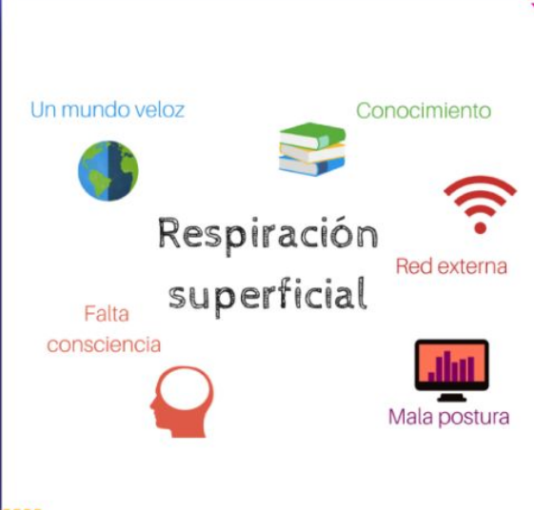

[Respiracion Superficial.mp3](https://drive.google.com/file/d/1Skp8KTtwUF4zZ6DGwTVxNPByEs9_x127/view?usp=sharing)

[ejercicios_de_respiracion.pdf](https://drive.google.com/file/d/1_0NGAa6-DGPr6PhJkowDxsMQu9aPpsQw/view?usp=sharing)

[La respiración consciente y sus beneficios Valentina Marín Rivera.pdf](https://drive.google.com/file/d/1DVBPpaHZBBOSxVKoqRki_29bNEnZ0bWT/view?usp=sharing)

**MEDITACION**

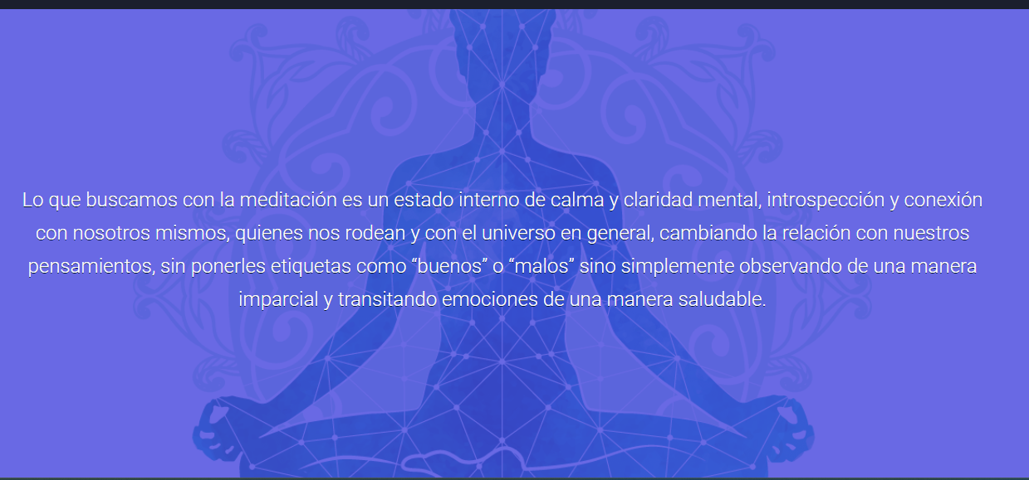

<https://vimeo.com/583922176>

[la_magia_y_el_poder_de_los_mandalas.pdf](https://drive.google.com/file/d/1jHz0iEPyjhlz-RrBMLxxCFnYmVICOglk/view?usp=sharing)

GRATITUD

<https://vimeo.com/583921916>